**中国电子系统工程第二建设有限公司**

（隶属于世界500强大型央企CEC旗下）

**2021届招聘简章**

**【公司介绍】**

1. 隶属于国资委旗下世界500强企业CEC，拥有30家分公司，6家子公司，集咨询、研发、设计、建造、运维于一体的EPC总承包公司；
2. 国家火炬计划重点高新技术企业、江苏省高新技术企业、拥有企业院士工作站；
3. 拥有五项甲级设计资质，拥有两项总承包一级资质，五项专业承包一级资质；
4. 七次获得“国家质量奖”；四次获得建筑行业奥斯卡——“鲁班奖”，是国内首个获得洁净工程行业鲁班奖的企业；
5. 全国优秀施工企业、中国安装之星、全国十佳洁净工程技术公司。

**【招聘需求】**

|  |  |  |  |
| --- | --- | --- | --- |
| 学历要求 | 招聘岗位 | 需求人数 | 所学专业 |
| 本科 | 暖通工程师 | 81 | 建筑环境与设备工程、热能与动力工程；其他工科类 |
| 电气工程师 | 91 | 建筑电气与智能化、电气工程及其自动化；其他工科类 |
| 管道工程师 | 91 | 给排水工程及其自动化、环境工程；其他工科类 |
| 土建工程师 | 50 | 土木工程、建筑工程、结构工程；其他工科类 |
| 内装工程师 | 35 | 土木工程、装饰装修；其他工科类 |
| BIM工程师 | 5 | 工程相关专业均可 |
| 工艺工程师 | 13 | 化学工程、生物工程、制药工程 |
| 质量工程师 | 10 | 质量管理工程 |
| 安全工程师 | 36 | 安全工程、消防工程、采矿工程；其他工科类 |
| 工程管理专员 | 17 | 工程管理；其他工科类 |
| 造价工程师 | 14 | 工程管理、工程造价 |
| 采购工程师 | 8 | 物流管理（管道、电气、暖通对应专业亦可） |
| 财务/审计专员 | 4 | 财务管理、会计学、审计学 |
| 人力资源专员 | 4 | 人力资源管理 |
| 营销助理 | 8 | 市场营销 |
| 硕士  博士 | 建筑设计师 | 9 | 建筑学、建筑工程 |
| 水处理工程师 | 7 | 环境工程、环境科学 |
| 暖通设计师 | 8 | 建筑环境与设备工程、供热通风与空气调节、热能与动力工程 |
| 电气设计师 | 10 | 建筑电气与智能化、电气工程及其自动化 |
| 给排水工程师 | 14 | 给排水工程 |
| 结构设计师 | 3 | 土木工程、工程力学、结构工程 |
| 工艺工程师 | 9 | 化学工程、生物工程、制药工程 |
| 智能化研发 | 2 | 控制科学与工程、建筑智能化、物联网工程 |
| 合计 | | 529 |  |

**【招聘流程】**

1. **校园专场招聘**
2. 投递简历；
3. 简历筛选；
4. 面试；
5. 发放offer，签订就业协议；

具体安排以校园就业网以及公司发布信息为准。

**2、网申投递方式**

（1）移动端：扫描二维码投递；

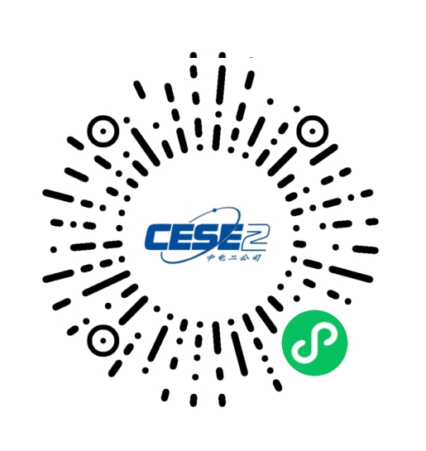



（2）PC端：http://campus.51job.com/2021cese2/

**【招聘对象】**

2021届本科、硕士、博士毕业生

**【福利待遇】**

1、薪酬：公司提供在行业内极具竞争力的薪酬待遇；

2、社保公积金：公司缴纳六险两金，多份医疗保障，少份买房压力；

4、公司统筹安排食宿；可落户无锡；不定期组织各类文体活动，发放节日补贴等福利；

5、无锡市将对符合条件的入锡就业本科毕业生发放共3.5万元、硕士毕业生5.25万元、博士毕业生7万元的租房补贴。

6、无锡市高新区为引进人才，为硕士提供10万元购房补贴、7.2万元人才补贴；为博士提供20万元购房补贴、10.8万元人才补贴。

**【联系方式】**

**公司地址：**江苏省无锡市新吴区具区路88号

**联系人：**人力资源部刘先生

**联系电话：**0510-81180118-721

**公司邮箱**：xiaozhao@cese2.com

**公司网站**：[www.cese2.com](http://www.cese2.com)

**公司公众号**：中电二公司

**【特别声明】**

近年发现有一些不法机构或个人，通过相似的网址或邮箱冒充我公司发布虚假信息以及欺诈邮件、短信等，在影响我公司声誉的同时也给热忱应聘的同学制造了不少的麻烦。我公司校园招聘仅在各院校进行专场面试或由人力资源部进行邀约面试，工作人员所使用的企业邮箱域名为“@cese2.com”。若有疑问，可致电0510-81180118-721进行咨询，或访问[www.cese2.com](http://www.cese2.com)人力资源板块查看校园招聘行程安排，谨防受骗。